

ФЕДЕРАЛЬНЫЙ ПРОЕКТ **«БЕЗОПАСНОСТЬ ДОРОЖНОГО ДВИЖЕНИЯ»**



МВД РОССИИ ГОСАВТСИНСПЕКЦИЯ

МВД РОССИИ

**Автобусные  
перевозки 2020**

Педагогам образовательных организаций  
и неравнодушным родителям

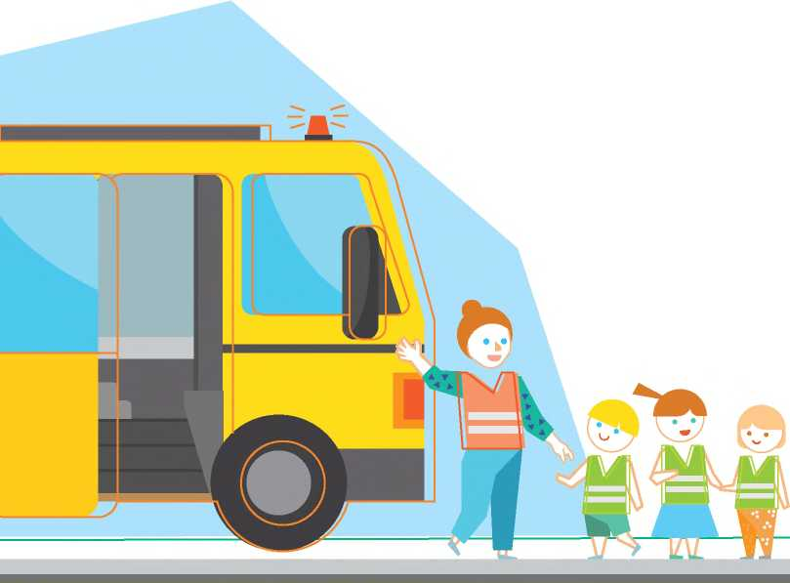

**ПЕСЕНI**

**В В в в**

вн

**[**

**[**



Уважаемые родители и педагоги образовательных организаций!

Мы знаем, что разобраться в правилах организованной перевозки групп детей бывает непросто. Именно поэтому мы создали этот буклет.

Информация в нем — это пошаговая инструкция, как правильно и безопасно организовать:

* Школьную автобусную экскурсию;
* Поездку на спортивные сборы или в детский оздоровительный лагерь;
* или любой другой организованный выезд с детьми на длинные и не очень дистанции.

Правила таких перевозок строго регламентированы и закреплены в нормативных правовых актах Российской Федерации. Но при работе с ними действительно возникает много вопросов.

Как проверить компанию-перевозчика? Как определить безопасность транспортного средства и надежность водителя? Сколько сопровождающих должно быть в автобусе и что входит в их обязанности?

Изучив материалы в этом буклете, вы сможете четко и грамотно спланировать маршрут, подготовить к поездке детей, обеспечить комфортную и безопасную дорогу и держать руку на пульсе на каждом этапе организации автобусного путешествия.

Информация в буклете будет полезна не только педагогическим работникам и сотрудникам администраций образовательных организаций. Она также важна для родителей, которые имеют право перед экскурсией проверить автобус и водителя на соответствие установленным требованиям.

Путешествуйте с детьми безопасно и с удовольствием!

ПРАВИЛА ПОВЕДЕНИЯ ПРИ ОРГАНИЗОВАННОЙ ПЕРЕВОЗКЕ

Начните с главных участников! Перед путешествием на автобусе обязательно расскажите детям, как вести себя во время поездки.

**Вот основные правила:**

Перед началом движения нужно пристегнуться штатным ремнем безопасности и оставаться пристегнутым до конца поездки;

Не отвлекать водителя во время движения громкими разговорами и криками;

Не перемещаться по салону автобуса во время движения;

Не открывать окна без разрешения сопровождающих или без крайней необходимости;

Не высовывать в открытые окна голову или руки;

Сумки должны находиться на полках над сидениями, а не в проходе;

В случае экстренного торможения нужно упереться руками и ногами в кресло, стоящее впереди.

**В случае вынужденной остановки автобуса:**

Не рекомендуется покидать автобус без сопровождающих;

Не покидать автобус без жилетов со световозвращающими элементами (особенно в темное время суток или в условиях недостаточной видимости);

Перед поездкой посетить туалетную комнату. Это позволит избежать вынужденных остановок или хотя бы уменьшить их количество.

**ПАМЯТКА ДЛЯ ВЗРОСЛЫХ: в случае вынужденной остановки важно соблюдать правила дорожного движения. Остановка возможна только в специально отведенных и предназначенных для этого местах.**



**В случае поломки автобуса или дорожнотранспортного происшествия:**

Если нет угрозы взрыва, возгорания или ДТП — оставаться на своих местах, не покидать автобус и не перемещаться по салону;

Если такая угроза есть — спокойно, организованно, в сопровождении взрослых эвакуироваться из автобуса на безопасное расстояние. Сопровождающие должны следовать в начале колонны и в конце;

Выходя из автобуса, рекомендуется надеть жилет со световозвращающими элементами*.

*В жилетах дети станут более заметными для других участников движения. Собираясь в дорогу, возьмите с собой комплект жилетов со световозвращающими элементами на всех участников поездки.

**ПАМЯТКА ДЛЯ ВЗРОСЛЫХ: в случае ДТП или поломки водитель автобуса или сопровождающий должны выставить знак «Аварийной остановки», сообщить в полицию о ДТП, а также перевозчику - о необходимости замены автобуса для продолжения движения.**

**Важно:**

Избегайте поездок в темное время суток и в условиях недостаточной

ВИДИМОСТИ;

Если дорога проходит по горной местности или на ней много опасных поворотов, заранее и как можно подробнее проинструктируйте детей о правилах поведения в экстренной ситуации.

Подробнее о том, как спланировать организованную перевозку групп детей и сделать ее максимально безопасной, мы расскажем на следующей странице

ОРГАНИЗОВАННАЯ ПЕРЕВОЗКА ГРУППЫ ДЕТЕЙ — ЭТО:

* Перевозка в автобусе, не относящемся к маршрутному транспортному средству;
* Группы детей в количестве 8 и более человек;
* Осуществляемая без их родителей или иных законных представителей.

*п. 1.2 Правил дорожного движения Российской Федерации

Правила организованной перевозки группы детей отражены в Постановлении Правительства РФ от 17 декабря 2013 г. N 1177 «Об утверждении Правил организованной перевозки группы детей автобусами» (с изменениями и дополнениями)

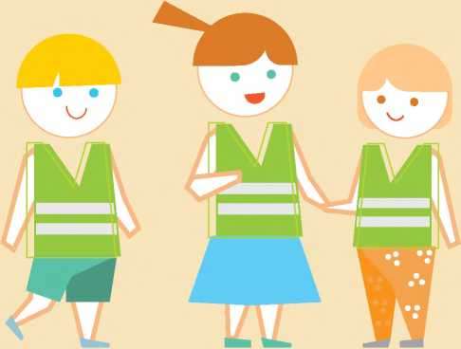

ПЛАНИРУЕМ

ПОЕЗДКУ

(Т) МАРШРУТ

**Составляя маршрут, помните:**

* Если среди пассажиров есть дети младше 7 лет, продолжительность путешествия не может быть больше 4 часов;
* Перевозка детей в ночное время (23:00 - 6:00) разрешена только:
* до.железнодорожных вокзалов, аэропортов и от них;
* в случае доставки до конечного пункта назначения (или до места ночлега) при незапланированной задержке в пути.

После 23:00 расстояние перевозки не должно превышать 100 километров.

**О**

- Если организованная перевозка группы детей согласно графику составляет больше 12 часов, необходимо включить в состав сопровождающих медицинского работника.

©

СПИСОК

УЧАСТНИКОВ

Составьте список детей. Он должен включать в себя ФИО и возраст каждого ребенка, а также контактные телефоны родителей или законных представителей. Также потребуются списки сопровождающих, медицинских работников (при наличии), других лиц.

ПРОВЕРЯЕМ

БЕЗОПАСНОСТЬ

Представители образовательной организации должны (а родители — вправе) проверить, соответствуют ли поданный автобус и его водитель требованиям, указанным ниже.

**ПОМНИТЕ:**



**вы имеете право отменить перевозку, если состояние транспортного средства или водителя не отвечает требованиям безопасности.**

(З) АВТОБУС:

**Автобус, осуществляющий организованную перевозку группы детей:**

1. Должен быть технически исправен (и это подтверждено диагностической картой технического осмотра);
2. Оснащен системой спутниковой навигации ГЛОНАСС или ГЛ0НАСС/0Р5*;
3. Оснащен тахографом (устройством, предназначенным для регистрации скорости, а также режима труда и отдыха водителей);

(I)

1. Оборудован штатными ремнями безопасности, аптечкой и огнетушителем;
2. Имеет опознавательные знаки «Перевозка детей» спереди и сзади автобуса и «Ограничение скорости» сзади автобуса;
3. Оборудован маячком оранжевого или желтого цвета на крыше или над ней (должен быть включен при перевозке);

7- Не старше 10 лет с момента выпуска.**

* не применяется до 31 мая 2021 года ** не применяется до 30 июня 2021 года

**БЕЗОПАСНЫЙ**

**АВТОБУС**



**Тахограф**

г®

**Штатные ремни безопасности**



**Маячок желтого цвета**

**Опознавательный**

**знак«Ограничение**

**скорости»**

**Путевой лист**

**Опознавательные знаки «Перевозка детей»**

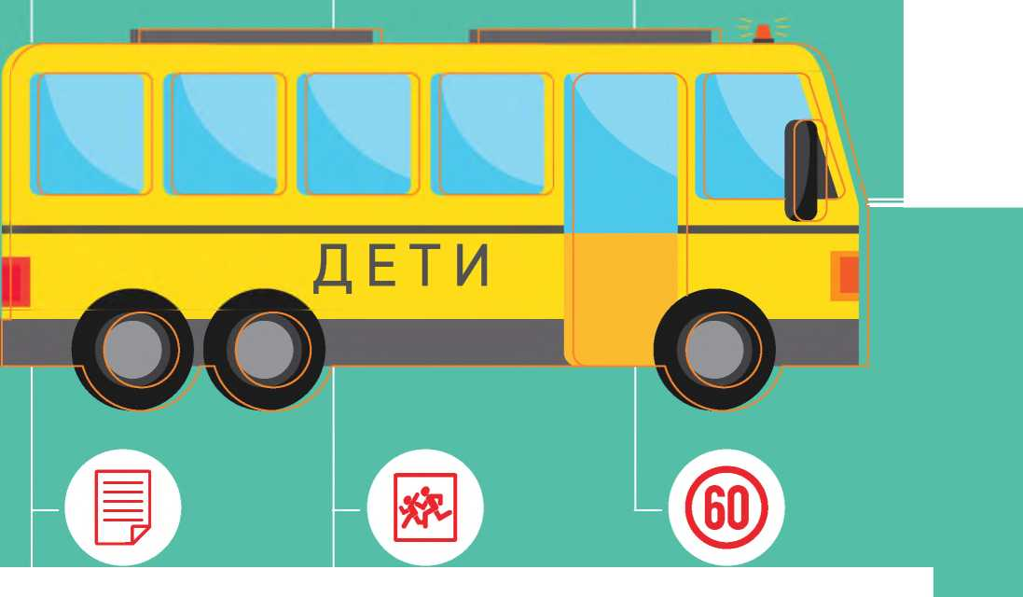

**Огнетушитель и аптечка**

**Система Глонасс**

ВОДИТЕЛЬ



**Водитель, осуществляющий организованную перевозку группы детей:**

Имеет стаж не менее 1 года в качестве водителя транспортного средства категории «О» из последнего года и одного месяца (на дату начала перевозки);

Не совершал административные правонарушения в области дорожного движения, за которые предусмотрено административное накзание в виде лишения права управления транспортным средством либо административный арест, в течение года до поездки.

**Перед рейсом:**

Прошел предрейсовый инструктаж по безопасности перевозки детей;

Прошел предрейсовый медицинский осмотр (сбор жалоб, визуальный осмотр, общая термометрия, измерение артериального давления и пульса, выявление признаков алкогольного или наркотического опьянения).

Если вы столкнулись с нарушениями требований безопасности, предъявляемых к транспортному средству и водителю, сообщите в полицию и Ространснадзор

Ьи р ://шт. гоз1 га пзп а 6 ю г. ги

**ВОДИТЕЛЬ**



**Нет административных правонарушений в области дорожного движения, за которые предусмотрено лишение прав или арест (в течение 1 года)**



**Стаж не менее 1 года и 1 месяца в качестве водителя транспортного средства категории «6»**

**(на дату перевозки)**

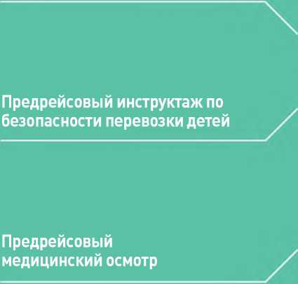

© СОПРОВОЖДАЮЩИЕ

**В каждом автобусе, совершающем организованную перевозку группы детей, должны быть взрослые сопровождающие.**

1. Количество сопровождающих рассчитывается по количеству дверей автобуса, предназначенных для посадки (высадки) пассажиров. Предполагается, что во время поездки каждый сопровождающий находится у соответствующей двери.
2. Один из сопровождающих также является ответственным по автобусу и координирует действия водителя и других сопровождающих.
3. Если поездка длится более 12 часов, в составе сопровождающих должен быть медицинский работник.
4. Медицинский работник должен иметь при себе копию лицензии на осуществление медицинской деятельности или копию договора с медицинской организацией или индивидуальным предпринимателем, имеющим соответствующую лицензию.
5. Обязанность сопровождающего: контролировать маршрут движения, следить за состоянием здоровья, поведением и режимом питания детей, а также, при возникновении непредвиденных ситуаций, координировать движение автобуса, убедиться, что дети пристегнуты ремнями безопасности, контролировать использование ими ремней безопасности в пути следования, обеспечивать порядок в салоне, не допуская передвижение детей по салону во время движения.

**Если автобусов 2 и более:**

* Назначается старший ответственный за перевозку детей и за координацию действий водителей и ответственных по автобусам;
* Каждому водителю передаются сведения о нумерации автобуса при движении.

**Кто назначает сопровождающих:**

* Руководитель или должностное лицо, ответственное за обеспечение безопасности дорожного движения;
* Руководитель или должностное лицо, ответственное за обеспечение безопасности организации;
* При перевозке по договору фрахтования - фрахтователь*.

"физическое или юридическое лицо, которое по договору фрахтования обязуется оплатить стоимость пользования всей либо частью вместимости одного или нескольких транспортных средств, предоставляемых на один или несколько рейсов для перевозок пассажиров и багажа, грузов

■"■"запрещено допускать в автобус и/перевозить в нем лиц, не включенных в списки

**СОПРОВОЖДЕНИЕ**

**Число сопровождающих — по количеству дверей в автобусе, преназначенных для посадки**



**Сопровождающий ответственен за использование ремней безопасности детьми и соблюдение порядка в салоне во время движения**

**Медицинский работник, если поездка длится более 12 часов**



Родителям: сообщите сопровождающим, если ваш ребенок принимает лекарства или страдает аллергией на продукты питания и лекарственные препараты. Также оставьте им свои контакты на случай экстренной связи.

ДОКУМЕНТЫ И УВЕДОМЛЕНИЯ

©

УВЕДОМЛЕНИЕ

ГОСАВТОИНСПЕКЦИИ

В подразделение Госавтоинспекции перед поездкой необходимо подать:

- Если автобусов 1 или 2 — уведомление об организованной перевозке группы детей не позднее 48 часов до начала перевозки — в междугородном сообщении, не позднее 24 часов до начала перевозки — в городском и пригородном сообщениях

- Если автобусов 3 и более — заявку на сопровождение автомобилями подразделения Госавтоинспекции транспортных колонн (не менее чем за 10 дней). Сопровождение не является обязательным.

Порядок подачи уведомления о перевозке или заявки на сопровождение мы рассмотрим в разделе 7.

© СПИСОК ДОКУМЕНТОВ

Для осуществления организованной перевозки группы детей необходимо наличие следующих документов у водителя:

1. Копия или оригинал договора фрахтования (или договор перевозки, подписанный между транспортной компанией и заказчиком);
2. Копия уведомления об организованной перевозке группы детей или копия решения о назначении сопровождения автобусов автомобилем (автомобилями) подразделения Госавтоинспекции;
3. Список детей с указанием ФИО и возраста каждого ребенка, номера контактного телефона родителей (законных представителей), пунктов посадки и(или) высадки каждого ребенка, — в случае если такие пункты являются промежуточными (не совпадают с пун- том отправления и(или) пунктом назначения маршрута);
4. Список назначенных сопровождающих (с указанием ФИО и контактного телефона);
5. Список работников туроператора, турагентства или организации, осуществляющей экскурсионное обслуживание (с указанием ФИО и контактного телефона), в случае их участия в выполнении программы маршрута, пунктов посадки и/высадки каждого работника — в случае если такие пункты являются промежуточными (не совпадают с пунтом отправления и(или) пунктом назначения маршрута) ;
6. Документ, содержащий сведения о водителе / водителях (с указанием ФИО и контактного телефона);
7. Список набора пищевых продуктов (сухих пайков, бутилированной воды), если перевозка длится более 3 часов;

**и**

1. Список медработников , содержащий сведения о них (ФИО), копия лицензии на осуществление медицинской деятельности или копия договора с медицинской организацией, если перевозка длится более 12 часов;
2. Документ, содержащий порядок пассажиров, в том числе детей, в автобус (по документам, в том числе по служебному удостоверению, по путевке, по карте учащегося и (или) в соответствии со списком (списками) пассажиров, удостоверяющим их право на проезд);
3. Программа маршрута, включающая в себя:

* пункт отправления;
* промежуточные пункты посадки (высадки) (если имеются) детей;
* работников и физических лиц, участвующих в перевозке;
* мест остановок для приема пищи, отдыха, ночного отдыха (при многодневных поездках) — в случае организованной перевозки группы детей в междугородном сообщении.

1. Ответственный за перевозку при многодневных поездках обязан иметь при себе список мест размещения для детей на отдых в ночное время, содержащий также наименование юридического лица или фамилию, имя и отчество (при наличии) индивидуального предпринимателя, размещающих детей на отдых в ночное время или осуществляющих деятельность в области оказания гостиничных услуг, либо реестровый номер осуществляющего организацию перевозки туроператора в едином федеральном реестре туроператоров.

**Что должно быть включено в договор с перевозчиком:**

1. Сведения о фрахтовщике и фрахтователе;
2. Тип и количество предоставляемых транспортных средств;
3. Маршрут и место подачи транспортного средства;
4. Список лиц, для перевозки которых предоставляется транспортное средство;
5. Сроки выполнения перевозки;
6. Стоимость услуг;
7. Порядок посадки пассажиров в транспортное средство, установленный

с учетом требований, предусмотренных правилами перевозок пассажиров.

**Дополнительно оформляется:**

- Бланкс координатами маршрута и график движения (время отдыха, обеда и пр.).

Перед поездкой проверьте путевой лист водителя. В нем должна стоять отметка о прохождении предрейсового медицинского осмотра.

Также в путевом листе содержится: информация о перевозчике, водителе, автобусе и о планируемом маршруте поездки.

Уведомление Госавтоинспекции об осуществлении организованной перевозки группы детей:

Подается, если перевозка будет осуществляться 1 или 2 автобусами;

Не менее, чем за два дня до даты поездки;

В районное подразделение Госавтоинспекции по месту начала перевозки;

Подается фрахтовщиком, если фрахтователь является физическим лицом.

**Уведомление может подаваться в свободной форме, но обязательно должно содержать:**

Информацию о фрахтователе и фрахтовщике — юридическом лице: полное наименование с указанием организационно-правовой формы, адрес места нахождения, номер телефона и (или) факса, адрес электронной почты (при наличии), ИНН;

Программу маршрута*;

Информацию об используемом автобусе (автобусах);

Информацию о водителе (водителях);

ФИО, должность, номер телефона и (или) факса, адрес электронной почты (при наличии) лица подавшего уведомления;

Дату подачи уведомления.

* Уведомление об организованной перевозке группы детей можно подавать сразу на несколько планируемых поездок, если у них одинаковый маршрут. В этом случае указываются даты и время осущестствления таких перевозок.

Подробную информацию вы можете найти в Приказе МВД России от 30 декабря 2016 г. N**0** 961.



**Подать уведомление можно через приложение на сайте гибдд.рф.**

**Оригиналы документов из пункта 7 хранятся организацией или фрахтовщиком и фрахтователем в течение 90 дней.**

**Если произошло ДТП с пострадавшими — в течение 3 лет после осуществления каждой организованной перевозки группы детей.**

УВЕДОМЛЕНИЕ

**ОБ ОРГАНИЗОВАННОЙ ПЕРЕВОЗКЕ ГРУППЫ ДЕТЕЙ АВТОБУСОМ**

на сайте ГИБДД находится здесь: гибдд.рфАгапзро^гаНоп Оно содержит следующие пункты:

**Информация о заявителе**

ФИО:

Название организации и должность:

Контактный номер телефона и (или) факса:

Адрес электронной почты (при наличии):

Регионы по маршруту, включая регион начала движения:

Количество детей:

Цель перевозки:

Предполагаемое время начала перевозки:

Предполагаемое время окончания перевозки:

**Информация о заказчике**

Тип заказчика:

ФИО:

Адрес места жительства:

Контактный номер телефона и (или) факса:

Адрес электронной почты (при наличии):

Идентификационный номер налогоплательщика:

**Информация о перевозчике**

Тип:

Полное наименование суказанием организационно-правовой формы:

Юридический адрес:

Адрес места нахождения:

Контактный номер телефона и (или) факса:

Адрес электронной почты (при наличии):

Идентификационный номер налогоплательщика:

**Информация об используемых автобусах**

Марка, модель:

Государственный регистрационный знак:

Номер диагностической карты и срок её действия:

Сведения об оснащении тахографом и аппаратурой спутниковой навигации:

**Информация о водителях**

ФИО:

Номер водительского удостоверения:

Дата выдачи водительского удостоверения:

Сведения о стаже работы:

**Программа маршрута**

Адрес места начала перевозки:

Названия автомобильных дорог по маршруту перевозки:

Адреса промежуточных остановочных пунктов и места окончания перевозки:

Расстояние перевозки в километрах:

Графикдвижения и расчетное время в пути:

Регион и район начала маршрута:

Заявка на сопровождение патрульными автомобилями Госавтоинспекции:

* Подается, если перевозка будет осуществляться 3 или более автобусами;



* Не менее, чем за 10 (десять) дней до даты поездки ;
* В районное подразделение Госавтоинспекции по месту начала перевозки.

П**ОДА**ЧА **ЗАЯВ**КИ НА СОПРОВОЖДЕНИЕ

ПЕРЕВОЗКА МЕЖДУ СУБЪЕКТАМИ РОССИЙСКОЙ Ф**ЕДЕРАЦИИ**:

Перевозка в границах субъекта между несколькими муниципальными образованиями

|  |  |  |
| --- | --- | --- |
|  |  | Перевозка в границах муниципального образования |
| В управление (отдел) ГИБДД по субъекту |  | В отделы (отделения) ГИБДД территориального органа МВД России на районном(межрайонном) уровне |

В управления (отделы) ГИБДД по месту начала перевозки

Подать заявку можно через приложение на сайте гибдд.рф или при личном обращении в Госавтоинспекцию.

**К заявке на сопровождение прилагаются:**

1. Копия договора фрахтования (или договора перевозки, подписанный между транспортной компанией и заказчиком);
2. Копия документа, содержащего сведения о водителе / водителях (с указанием ФИО и контактного телефона);
3. Копия программы маршрута, включающей в себя:

* График движения с расчетным временем перевозки;
* Места и время остановок для отдыха;

1. Копия лицензии на перевозку пассажиров автомобильным транспортом, оборудованным для перевозок более восьми человек.

Оригиналы данных разрешений также сохраняются в течение 3 лет с со дня перевозки.

Подробную информацию вы сможете найти в Приказе МВД России от22.03.2019 N 177 «Об утверждении Порядка осуществления сопровождения транспортных средств с применением автомобилей Государственной инспекции безопасности дорожного движения Министерства внутренних дел Российской Федерации и признании утратившими силу нормативных правовых актов МВД России»

ЧТО ЕЩЕ ВАЖНО ЗНАТЬ

**Уведомление или заявку подают:**

В случае использования собственного транспорта организации - руководитель организации или должностное лицо, ответственные за обеспечение безопасности дорожного движения;

При перевозке по договору фрахтования - фрахтователь или фрахтовщик (по взаимной договоренности, которая должна быть указана в договоре)

**Полезные документы:**

Полный список правил организованной перевозки группы детей содержится в Постановлении Правительства РФ от 17 декабря 2013 г. N1177 «Об утверждении Правил организованной перевозки группы детей автобусами» (последняя редакция от 08.08.2018 г.);

Правила подачи уведомления об организованной перевозке группы детей в Госавтоинспекцию: Приказ МВД России от30 декабря 2016 г. Ыо941;

Правила подачи заявки на сопровождение патрульными автомобилями Госавтоинспекции: Приказ МВД России от от 22 марта 2019 г. N 177;

Если вы столкнулись с нарушениями требований безопасности, предъявляемых к транспортному средству и водителю, сообщите в полицию и Ространснадзор Шр://\ллллллго51гап5пас120г.ги;

Правила дорожного движения, утверденные Постановленим Правительства РФ от 23.10.1993 N 1090 (ред. от 04.12.2018) «О Правилах дорожного движения».

За изменениями в правилах организованных перевозок групп детей следите на сайте гибдд.рф.

Уважаемые родители!

Мы точно знаем: вы — многозадачные супергерои.

И, отправляя своих детей на школьную экскурсию, спортивные сборы или в летний лагерь, успеваете подумать о сотне деталей: какая обувь не промокнет в случае ливня, что положить в рюкзак и на бутерброд в дорогу, как собрать аптечку и при этом настроить ребенка беречь себя.

Конечно, большая часть информации в этом буклете рассчитана на педагогов и организаторов групповых поездок. Но вы также имеете полное право лично проверить маршрут, надежность автобуса, квалификацию и состояние водителя перед тем, как отправить своего ребенка на экскурсию или в другое путешествие.

Пожалуйста, пользуйтесь этим правом и обращайте внимание на детали! И не отпускайте своих детей в дорогу ночью!

По закону правила, перечисленные в этом буклете, относятся к организованной перевозке 8 и более детей. Но даже если ваш ребенок едет с небольшой группой (3-4 человека), их необходимо соблюдать — в целях безопасности.

Для ребенка очень важны ваше мнение и личный пример.

Перед поездкой напомните ему о том, что нужно пристегиваться ремнем безопасности — и не нужно бегать по салону, высовываться в окна или отвлекать от дороги водителя. А если путешествуете с ним на личном автомобиле — пользуйтесь автокреслом, избегайте резких маневров и соблюдайте скоростной режим.

Безопасных и увлекательных путешествий — вам и вашим детям!